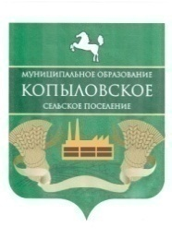

**АДМИНИСТРАЦИЯ КОПЫЛОВСКОГО СЕЛЬСКОГО ПОСЕЛЕНИЯ**

**ПОСТАНОВЛЕНИЕ**

«05» августа 2025г. № 174

п. Копылово

Об отмене постановления Администрации

Копыловского сельского поселения от 24.04.2024г.

№ 71 « О выдаче разрешения на использование земель»

В соответствии с постановлением Администрации Копыловского сельского поселения от «19» апреля 2023г. № 51 «Об утверждении Административного регламента предоставления муниципальной услуги «Выдача разрешения на использование земель или земельного участка, которые находятся в государственной или муниципальной собственности, без предоставления земельных участков и установления сервитута, публичного сервитута», принимая во внимание разъяснения Министерства строительства и жилищно-коммунального хозяйства Российской Федерации от18.01.2023 №1837-CM/08,

**Постановляю:**

1. Постановление Администрации Копыловского сельского поселения от 24.04.2024г. № 71 «О выдаче разрешения на использование земель» отменить.

2. Контроль за выполнением настоящего постановления оставляю за собой.

И.о. Главы Копыловского сельского поселения Д.В. Зайцев

Чурикова 989488

В дело №01-04

Попова А.В.